Дистанционное обучение
средняя группа
Воспитатель: Дозорова Алена Иннокентьевна
26.01.2022г. Среда
1 Занятие: «Развитие речи»
Тема: Рассказ Л. Кассиля «Памятник советскому солдату»
Цель: создание условий для расширения знаний детей об истории родной страны; развития умения пересказывать прочитанное произведение.

Задачи:

1. Развивать умения внимательно слушать, пересказывать некоторые фрагменты художественного произведения;

2. Формировать представления о героизме солдат в годы войны;
3. Воспитывать интерес к историческим событиям родной страны;
4. Воспитывать патриотические чувства;
5. Развивать любознательность и расширять детский кругозор.

Проведите с ребенком небольшую беседу:
- Как называется праздник, который отмечает наша страна 9 Мая?
- Кто защищал и защищает нашу Родину? (военные, солдаты).
- Каким должен быть солдат? (смелым, добрым, храбрым, отважным, умным, сильным, умелым, мужественным, бесстрашным, крепким, здоровым, могучим).
Сказать о том, что славным солдатам и Армии посвящено множество фильмов, песен, рассказов, стихов. Предложите ребёнку послушать историю, которая произошла с русским солдатом во время войны. (Чтение. Л. Кассиль «Памятник советскому солдату)»

Вопросы:
- Кто главные герои в рассказе?
- Как называется главный город Германии?
- Кого увидел советский солдат посреди улицы Берлина?
- Какой поступок совершил солдат?
- Почему он спас девочку?
- Почему солдату поставили памятник?

Физкультминутка (предложите ребёнку помаршировать, как солдаты):
Мы пока что дошколята
Но шагаем как солдаты
Раз, два – дружно в ногу,
Три, четыре – твёрже шаг!
На парад идут солдаты
Они смелые ребята.
- Благодаря огромному мужеству и готовности к подвигу наши воины защитили свою землю и победили врага.
Разучите с ребёнком пословицы и поговорки о воинской храбрости и силе:
Умелый боец везде молодец.
Смелый побеждает, трус погибает.
Герой – за родину горой.
Жить – Родине служить.
Смелый боец в бою молодец.
Если армия сильна, непобедима и страна.

2 Занятие: «Лепка»
Тема: Грузовик
Цели: Создавать условия для физического и эмоционального развития детей посредством лепки машины из целого куска пластилина.
Задачи:
1. Формировать умения детей делить целую часть пластилина на несколько частей, добиваться точной передачи формы транспорта, его строения и частей.
2. Развивать самостоятельность и творчество.
3. Воспитывать усидчивость, желание доводить начатое дело до конца.
4. Развивать координацию движений моторики пальцев, рук.

Предварительная работа в режимных моментах:
беседа о видах транспорта, рассматривание иллюстраций, наблюдения на прогулке, разгадывание загадок, чтение художественной литературы.
Раздаточный материал: пластилин, стеки, доски для лепки, влажные салфетки.

Я Предлагаю вашему ребенку слепить грузовую машину (показать образец работы).
А начнём мы с того, возьмём пластилин синего цвета с помощью стеки разделим пополам, напоминаю со стекой работаем аккуратно, не размахиваем ею, после работы откладываем в сторону. У нас получились два небольших прямоугольника. Один прямоугольник будет кабиной, а другой кусок мы разомнём пальцами и отложим в сторону из него мы будем делать колёса. Мы берём ещё один кусок красного пластилина, отмечаем его середину. Левую сторону мы закрываем левой рукой. Правую часть мы ещё раз делим пополам и отрезаем. Большой прямоугольник будет кузовом, маленький кусок разминаем пальцами и откладываем в сторону. Берём первый кусок пластилина делим его на 2 части. Раскатываем между ладонями, сплющиваем двумя пальцами и получаем колесо, прикладываем к машине. Из маленького куска мы делаем фары. А сейчас, предлагаю вам слепить машины. ( Помогите ребенку, если он затрудняется). Какие замечательная машина у тебя получилась.
В конце занятие провести беседу: скажите, что мы с вами сегодня лепили? Что еще делали? Вам понравилось занятие?

Образец грузовика
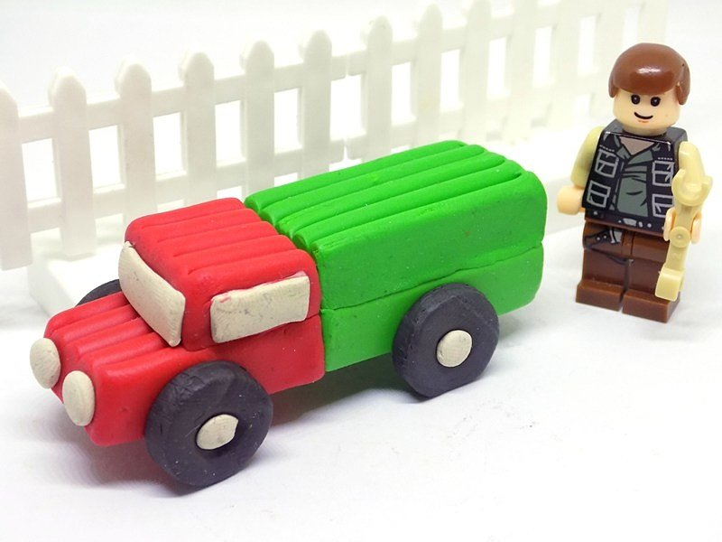

27.01.2022г. Четверг
1. Занятие: Конструирование
Тема: Пчелка
Цели:
- Продолжить знакомство детей с особенностями жизни пчел и природных взаимосвязях. Воспитывать любознательность, интерес к живой природе.
-Ввести в активный словарь слова: улей, нектар, опыление, соты, пасека, пасечник.
-Продолжать учить детей давать аргументированные ответы на вопросы.
-Закрепить навыки и умения конструирования из бумаги; продолжать знакомить с разнообразными по форме цилиндрами; учить аккуратно вырезать детали изделия, склеивать их.
-Развивать быстроту, ловкость, совершенствовать двигательные умения и навыки детей; разучить новые подвижные игры
-Продолжать воспитывать дружеские отношения, умение радоваться успехам других детей.
Оборудование:
Картинки с изображением насекомых, проектор, заготовки из цветного картона для конструирования, цветная бумага, ножницы, клей

Организационный момент:

Загадайте ребенку загадку про пчелку:
Рано утром просыпаюсь,
На работу собираюсь –
Мне весь тёплый летний день
Мёд носить домой не лень!
(Пчела.)
Покажите детям картинку с изображением пчел. После просмотра проведите беседу с ребенком о насекомом пчеле.
Расскажите детям о пчелах.
Как только пригреет первое солнышко и появятся первые цветочки пчела, уже занята работой: собирает ароматный и сладкий нектар, строит улей, опыляет растения.
Пчёлы, самые полезные для нас насекомые из всех насекомых земного шара. Все продукты жизнедеятельности пчел (а их немало: мёд, прополис, пчелиный воск, перга, маточное и трутневое молочко, обножка и пчелиный яд) человек использует с большой пользой для себя. Мало того, что мёд сладкий и вкусный, он ещё и очень полезен для здоровья, а остальные продукты пчеловодства настоящее лекарство! Чтобы приготовить всего 100 граммов мёда, она должна пролететь 46 тысяч километров. Это тоже самое, что облететь земной шар по экватору.
Пчелки помогают не только людям, но и растениям. На своих лапках они переносят пыльцу с одного цветка на другой, опыляя их. Благодаря чему, растения и деревья дают плоды и семена.
Предложите ребенку сделать пчелку из цветной бумаги по образцу.

Образец пчелки

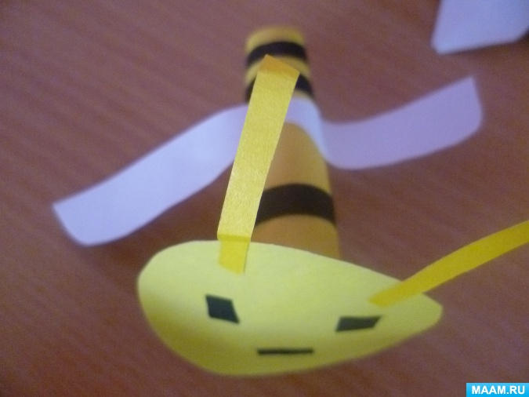
Сделайте пчелку вместе с ребенком, помогите, если ребенок затрудняется.
Проведите с ребенком физминутку «Бабочка»
Бабочка летала, над цветком порхала (медленный бег на носочках, руки делают взмахи вверх-вниз)
Села, посидела и нектар поела (присесть, покачать головой вниз - вверх)
Два своих больших крыла опустила, подняла (встать опустить и поднять выпрямленные руки)
Полетела дальше, чтобы мир был краше (медленный бег на носочках, руки делают взмахи вверх-вниз)
После занятие похвалите ребенка за проделанную работу и расскажете, какие они полезные труженицы, и какую приносят пользу людям.

28.01.2022г. Пятница
1 Занятие: Развитие речи
Тема: Описание домашних птиц
Цель: Практическое усвоение лексических и грамматических средств языка, расширение словарного запаса.
Задачи
1. Учить детей образовывать существительные родительного
2. Развитие диалогической речи, зрительного и слухового внимания.
3. Расширить и закрепить словарь по теме, учить подбирать признаки.
4. Упражнять в построении фразы и учить согласовывать слова в роде, числе, падеже.
5. Работать над словообразованием.
6. Развивать психические процессы: мышление, память, внимание, переключаемость.
7. Формировать речевую активность и доброе отношение к животным.
8. Уточнить пространственные отношения, выраженные предлогами (за, на, под).
9. Учить детей составлять предложения с данными предлогами.
Оборудование: карточками домашних птиц, картина «Птичий двор», картинки (петух,, панно для работы с предлогами).

Проведите беседу с ребенком по карточкам, с изображением домашних птиц.

Пусть ребенок опишет птицу по схеме.

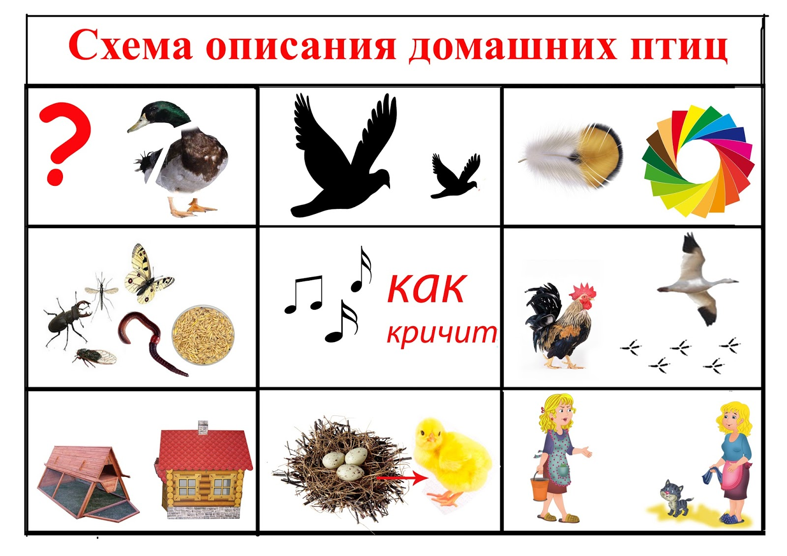

31.01.2022г. Понедельник
1 Занятие: Окружающий мир
Тема: «Наземный транспорт»
Цель: Познакомить с наземным транспортом.

Задачи:

1. Учить называть виды наземного транспорта, его составных частей.

2. Учить сравнивать виды наземного транспорта, и описывать их.
3. Вызвать интерес к рассматриванию иллюстраций, участию в игре.
Предложите ребенку рассмотреть картинки с изображением наземного транспорта – троллейбуса, трамвая, автобуса, машины, поезда, велосипеда). Дети называют транспорт.

Расскажите ребенку, что этот транспорт ходит по земле, поэтому он называется наземным. Среди наземных видов транспорта есть транспорт, который движется по рельсам: трамвай, поезд; некоторые виды транспорта движутся при помощи электричества: поезд, трамвай, троллейбус.

А какой транспорт заправляют бензином? (машины).
- Зачем нам нужен транспорт? (ответы детей)
- Какой транспорт возит людей на большие расстояния?
- Какой транспорт есть в вашем городе? посёлке?
- На каком транспорте вы уже ездили? А на каком не ездили? А на каком не ездили?
- Какой транспорт быстрее: трамвай или машина? Троллейбус или поезд? Автобус или троллейбус?
Рассмотрите с ребенком игрушечную машину.
Пусть ребенок назовет составные части транспорта. Я покажу вам составные части игрушечной машины, а вы называйте? (руль, кузов, кабина, сиденья, капот, дверцы, фары, колеса).
Немного отдохните, проведите физкультминутку.
Грузовик песок везет. (идут по кругу, изображая руль в руках.
Удивляется народ: Осматриваются, поворачиваются лицом
«Вот так чудо – чудеса, друг к другу, разводят руками, делают
В нем песок под небеса». удивленное лицо два раза наклоняют
Голову вправо – влево. Тянутся на
носочках, поднимая руки вверх.
Проведите с ребенком:
- Игру «Скажи на оборот».
Грузовик большой, а велосипед - …. (маленький)
Поезд длинный, а автобус -… (короткий)
Трамвай тяжелый. а велосипед - (легкий)
Автобус высокий, а автомобиль - (низкий)
Велосипед медленный, а мотоцикл - (быстрый).
- Игра «Опиши транспорт».

Образец описания:
Автобус работает на бензине, у него есть двери, окна, кабина, колеса, руль, фары, сиденья. Он ездит по дорогам. Управляет автобусом водитель.
После занятие спросите у ребенка, что нового ребенок узнал.

Иллюстрация к занятию
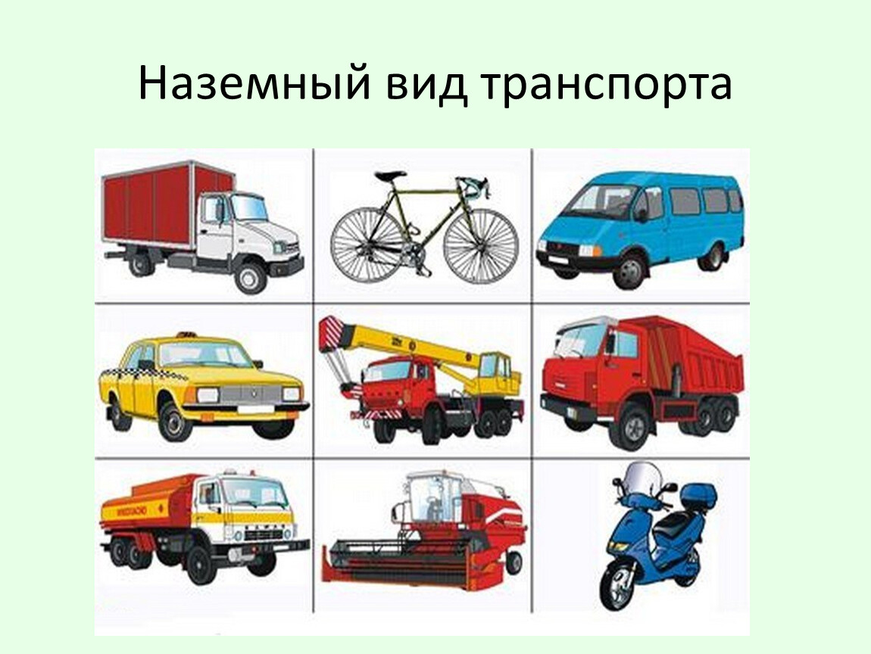

1 Занятие: « Рисование»
Тема: Кошка
Цель: учить рисовать кошку.
Задачи:
обучающие:
• учить детей рисовать кошку, передавая простейшие соотношения тела;
• формировать умение правильно передавать расположение частей тела при рисовании и соотносить их по величине;
•закрепить представления о форме: туловище – овальное, голова – круглая;
•закрепить приемы закрашивания рисунка красками: проводить линии и штрихи только в одном направлении; ритмично наносить мазки и штрихи по всей форме, не выходя за пределы контура; проводить широкие линии всей кистью, а узкие линии и точки – концом ворса кисти;
• закрепить умение чисто промывать кисть перед использованием краски другого цвета, осушать кисть о салфетку;
развивающие:
• развивать образное восприятие, воображение, творчество;
• побуждать к образной оценке изображений;
воспитательные:
• воспитывать любовь к животным.
Предварительная работа: беседы: «Домашние животные», «Животные и их детеныши», «Мой питомец»; рассматривание тематических картинок; чтение сказки С. Маршака «Кошкин дом», потешек «Как у нашего кота…», «Пошел котик на торжок…», отгадывание загадок о животных.
Материалы и оборудование: тематические картинки, картина «Котик спит», гуашь, белая бумага размером 1/2 альбомного листа, кисти, стаканы с водой, салфетки (на каждого ребенка).
Интеграция образовательных областей: художественно-эстетическое, социально-коммуникативное, познавательное, речевое, физическое развитие.

Предложите отгадать загадку:
Мордочка усатая,
Шубка полосатая.
Часто умывается,
А с водой не знается.
(Кошка)

Сообщите ребенку, что сегодня будем рисовать кошку.
Но сначала рассмотрим вот эту картину.
Беседы по картине «Котик спит» и картинке «Кошка с котенком»
Пальчиковая гимнастика «Кошка»
Предложите посмотреть, как можно показать кошечку с помощью пальцев:
А у кошки ушки,
Ушки на макушке.
Чтобы лучше слышать
Мышь в ее норушке.
(Средний и безымянный палец упираются в большой, указательный и мизинец – подняты вверх)
Повторить с детьми 3-4 раза
Проведите физкультминутку «Котик»
На окошке кот лежит, (Сложить ладони, поднести к щеке)
Мыши думают, что спит.
В пляс пустились, не унять. (Танцевальные движения)
Васенька, пора вставать. (Имитация: глажу котика)
День проспал,
Настала ночь.
Разбегайтесь мыши прочь! (Бег на месте)
Рисование кошки

Уточнить приемы изображения кошки. Обратить внимание на соотношение частей тела по величине. Обговорить расположение изображения на листе.
В процессе работы напоминать приемы закрашивания, чтобы кошка получилась красивой.

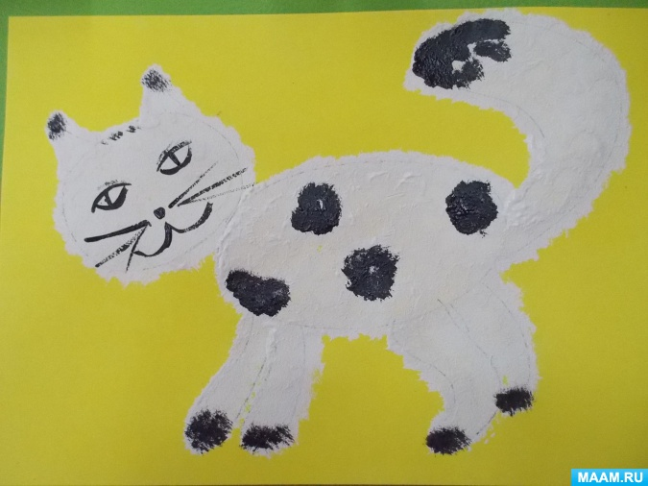

1.02.2022г. Вторник
1 Занятие: Математика
Тема: Геометрические фигуры
Цель: закрепить знания о геометрических фигурах.
Задачи:
- Закреплять представления о геометрических фигурах: круг, квадрат, треугольник, прямоугольник, овал, о понятии «четырехугольники».
- Закреплять умение обследовать предмет, выделяя его характерные признаки.
-Закрепить знание количественного и порядкового счета до 5, соотносить их с количеством предметов.
- Развивать слуховое восприятие.
Демонстрационный материал: геометрические фигуры: круг, квадрат, треугольник, прямоугольник, овал; изображение предметов, похожих на геометрические фигуры; листы бумаги; цветные карандаши.

Предлагаю математические игры для закрепления геометрических фигур:

Назови фигуры, которые изображены на картинке?
Назови цвета геометрических фигур?
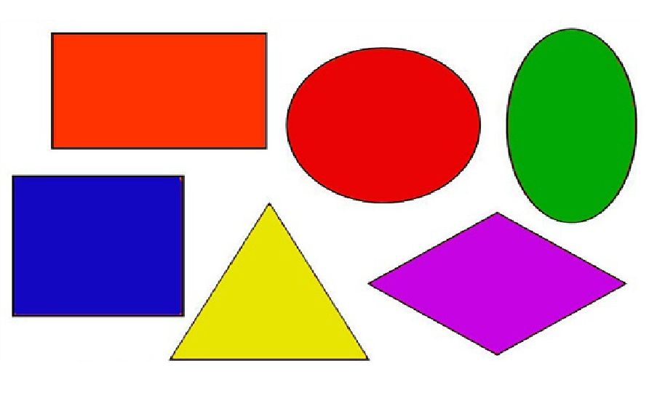
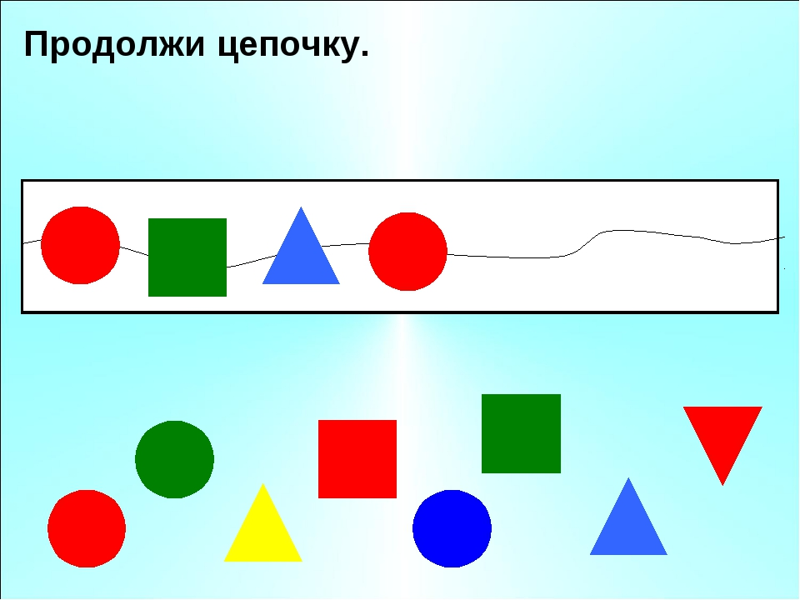

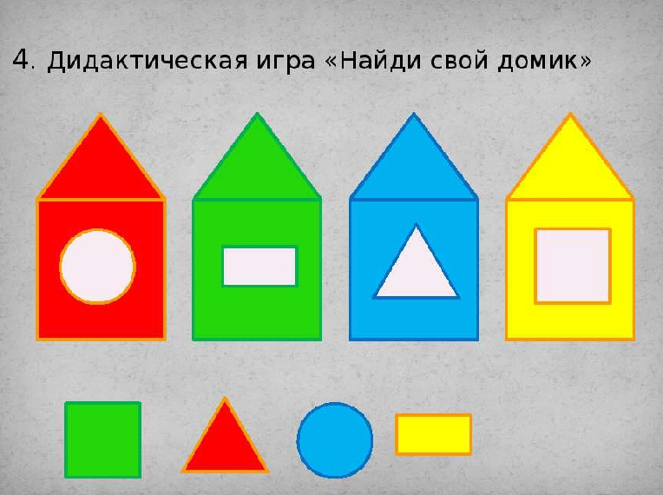

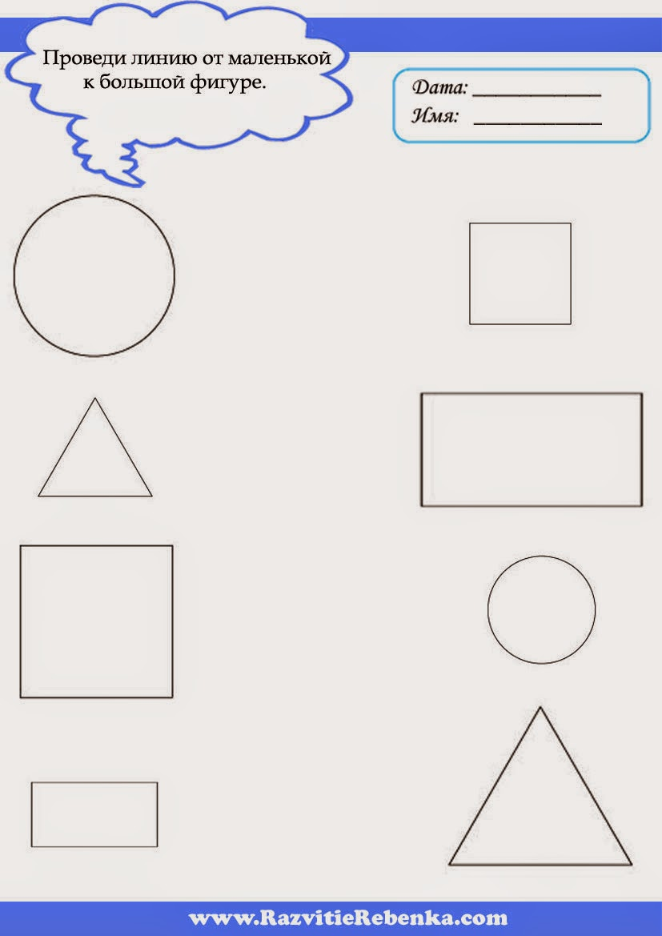

После выполнения заданий похвалите ребенка.

3.02.2022г. Четверг
1Занятие: Конструирование
Тема: Мост через реку
Цели: упражнять в умении различать геометрические формы: куб, дощечка, цилиндр, кирпичик.

Развивающая задачи: развивать пространственное мышление

Воспитательная задача: учить создавать постройку используя нужные геометрические формы, анализировать объект, видеть основные части и детали объекта.

Словарная работа: куб, дощечка, цилиндр, кирпичик.

Материал и оборудование:
деревянный настольный строитель, схемы мостов, река (голубые полоски, матрешки.

Предварительная работа:
Рассматривание иллюстраций, фотографий с изображением мостов.

Создайте для ребенка проблемную ситуацию: на столе стоят матрешки и между ними речка. Матрешки грустные, плачут и не могут перебраться через реку.
Ой беда ребята. Матрешки оказались по разные стороны реки и не могут встретиться. Что же делать? Как им помочь?
Ребенок : Нужен мост!
Родитель : А где же мы его возьмем?
Ребенок : Построим.
Родитель : А какой мост нам нужен? Из чего мы можем его построить?
Дети: предлагают варианты, рассказывают.
Беседа: обсудите, какие детали вам понадобятся, как они правильно называются и в каком порядке будем строить. Рассматриваем схемы построек.
Самостоятельная деятельность ребенка.
После работы проведите рефлексию, спросите у ребенка: Что мы построили? Из чего строили? Как строили (порядок действий? Получился мост? Удобные для матрешек? Давай проверим это.
В конце занятия пусть ребенок обыграет постройку.

